InstaPobre
Protótipo Descritivo

Versão 1.0

Histórico de Revisão
Data | Versão | Descrição | Autor
06/05/2015 | 1.0 | Elaboração do Protótipo Descritivo. | Diego Henrique Silva
 |  | Revisão da Documentação

Sumário
1. Tela Home: 3
1.1. Descrição 3
1.2. Tabela de Definições 4
1.3. Botões e Funcionalidades 4
2. Tela Camera activity: 4
2.1. Descrição 5
2.2. Campos e Definições 5
2.3. Botões e Funcionalidades 5
3. Tela “Sobre nós”: 6
3.1. Descrição 6
3.2. Campos e Definições 6
3.3. Botões e Funcionalidades 6

Tela “Home”:

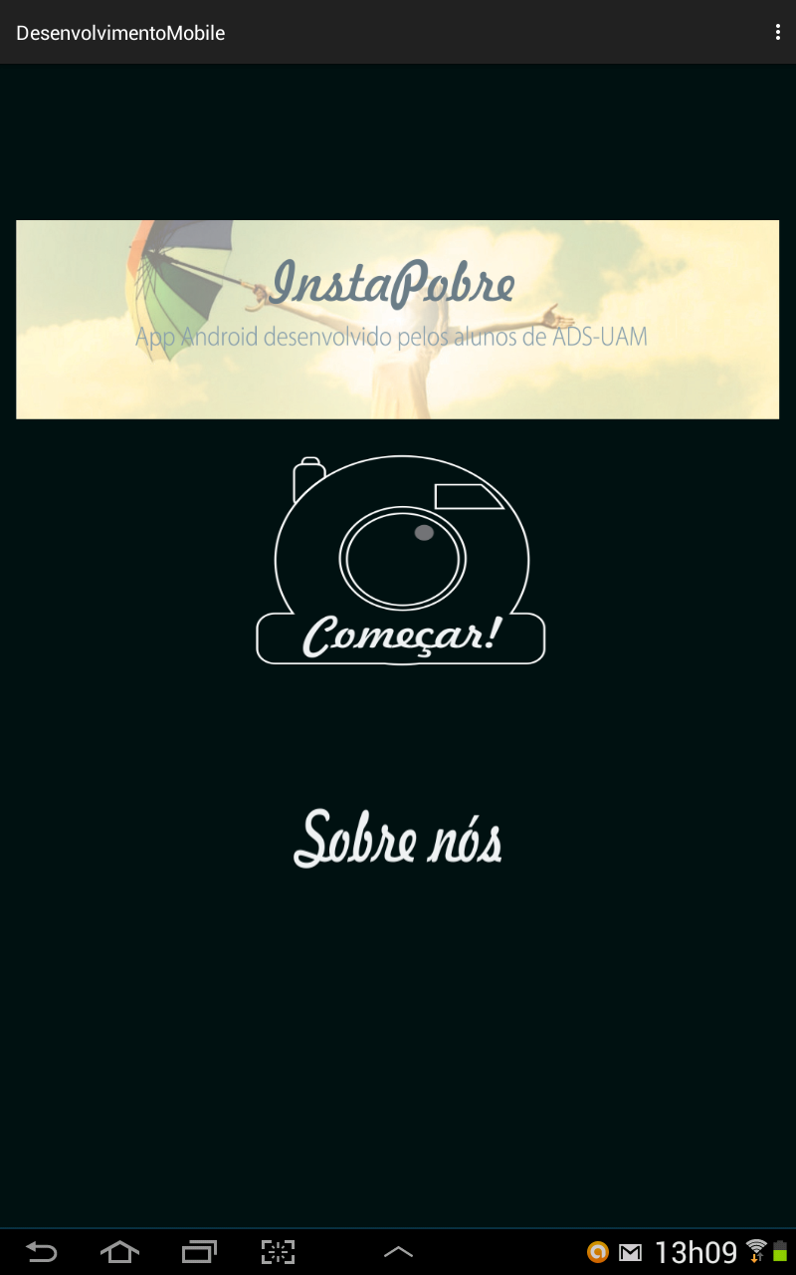

Descrição

Esta tela tem como objetivo apresentar as funções ao usuário.

Tabela de Definições

Campo | Descrição
Logo | Campo com o logotipo da aplicação.

Botões e Funcionalidades

Botões | Funcionalidades
Começar! | Ao clicar em “Começar!” é exibido a tela “Camera activity”.
Sobre nós | Ao clicar em “Sobre nós é exibido a tela “About”.

Tela “Camera activity”:

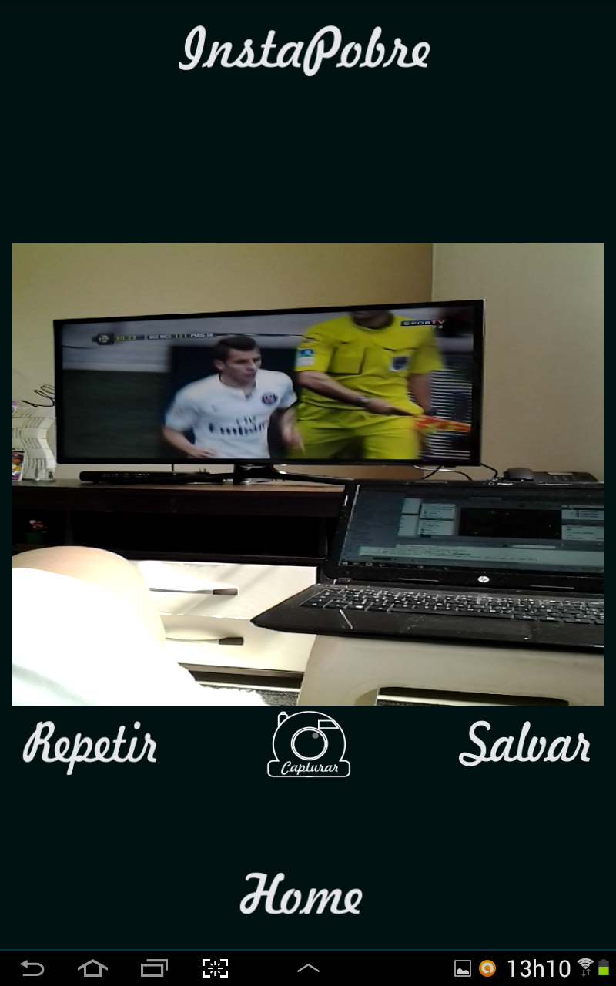

Descrição

Esta tela tem como objetivo permitir que o usuário faça captura de imagens.

Campos e Definições

Campo | Descrição
Logo | Campo com o logotipo da aplicação.
Captura de imagem | Campo onde é visualizado a imagem que será capturada.

Botões e Funcionalidades

Botões | Funcionalidades
Repetir | Ao clicar em “Repetir” o campo “Captura de imagem” é liberado para uma nova captura.
Capturar | Ao clicar em “Capturar” o campo “Captura de imagem” captura o frame visualizado.
Salvar | Ao clicar em “Salvar” a imagem capturada será salva no smartphone.
Home | Ao clicar em “Home” a aplicação retornará para tela “Home”.

Tela “Sobre nós”:

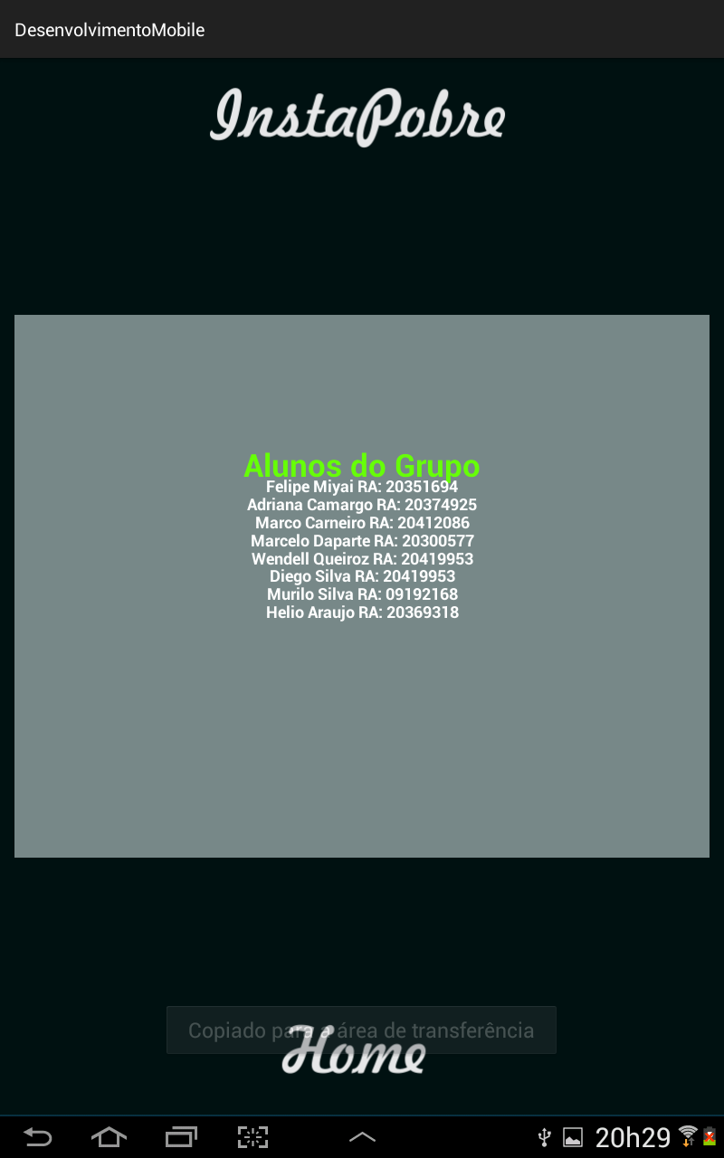

Descrição

Esta tela tem como objetivo a Consulta do nome e RA dos desenvolvedores da aplicação.

Campos e Definições

Campo | Descrição
Logo | Campo com o logotipo da aplicação.
Alunos do grupo | Campo onde consta o nome e RA dos desenvolvedores da aplicação.

Botões e Funcionalidades

Botões | Funcionalidades
Home | Ao clicar em “Home” a aplicação retornará para tela “Home”.

